
责任编辑：庞浩明思
电 话：18513790720
传 真：86-010-85725399
编辑邮箱：hljbsc2017zsw@163.com
地址：北京市朝阳区高碑店东区B区8-1 邮编：100022

2019.11.22

目录
2019.11.22 1
一．中国国内电石市场 3
2.3 重点PVC厂家价格 7
2.4 国内PVC现货市场价格 9
2.5国际PVC市场价格 9
三、相关产品 10
3.1原油 10
3.2 乙烯 11
3.3 EDC 12
3.4 VCM 13
3.5电石 14

中国国内电石市场

本周中国电石采购价格指数2886，与上周价格指数相比下降1.55%。
市场综述：本周电石市场行情先降后稳运行，上周五至周末，市场降幅在30-50元/吨，市场价差进一步缩小，市场谨慎心态渐起，本周初市场开始企稳止跌。周内PVC装置检修与部分复工并存，其余企业开工平稳，整体市场需求相比上周逐渐提升，PVC企业整体待卸呈缓慢下降趋势;西北电石企业整体出货状态随着需求小增仍有好转，但因近期行情一直低迷，因此宁夏仍有零星电石炉临时停车，但对市场影响极为有限，当前价格止跌企业盼涨。
电石企业情况：周内电石企业积极出货，库存状态基本平稳，价格止跌。乌海地区本周君正检修，电石短期外卖，但因本周需求逐渐有提升，且前期停车电石炉暂未开启，因此企业多维持稳定出货;宁夏地区整体表现尚可，前期出货较难、库存较高企业有所好转，其余维持稳定，但由于行情低位，，停工炉子零星新增;陕西地区本周受下游检修影响，部分企业出货小有压力，库存略增，增加外省装车，产量充足;甘肃地区整体运行平稳，供应量充足，基本无库存，下游接货正常;乌盟地区开工未见波动，下游需求稳中小升，因此出货状态较上周平稳;川内电石企业生产稳定，为省内提供充足货源，关注西北地区市场动态。
下游PVC企业情况：PVC企业待卸高位，持续消耗库存。华北地区检修暂未完全恢复，但电石需求较近期提升，检修预计22号结束，后续持续关注，库存高位徘徊;陕西地区北元于今日复工，电石需求正在逐步提升，区域内整体库存高位未改;山东地区本周需求稳定，待卸量涨跌有限，pvc开工平稳为主;河南地区近期受水泥限产影响，电石渣处理困难，但企业反馈pvc开工尚且稳定，待卸较多;山西地区自提企业较多，到货量充足，交投气氛稳定;东北地区周内受降雪天气影响，运输小有影响，需求面表现稳定;四川地区稳定运行，维持川内采购为主，供应量充足。

重点市场行情分述：

宁夏地区:市场低位徘徊，交投重心未见起色。据了解，当前市场整体供需关系仍显失衡，面对库存及出货面的双重压力，电石企业多以走货为先，实盘操作几无议价能力。考虑到当前形势短期内难有改变，预计宁夏地区电石后市亦难向好。
陕西地区:市场跌势未止，价格水平再度小幅下探30元/吨左右。据了解，当前电石企业面临出货及库存的双重压力，对于氯碱企业采购价格下调，电石企业只能承压接受。考虑到国内电石供需失衡大势未改，预计陕西地区电石后市难有回暖迹象。

乌盟地区:电石市场僵持维稳，成交维持前期水平。据了解，该地区下游PVC行业出货平稳，但电石到货充足，因此对电石的压价心理有增无减。加之周边地区电石行情萎靡不振，受种种利空因素影响，当地电石市场短期内亦难言向好。
河北地区:市场难以延续淡稳的局势，部分企业采购价价在周初出现小幅下调。据了解，西北货源到货较为稳定，市场供应量有所增加，但与此同时，当地PCV市场行情转淡，且部分厂家仍存在压车卸货的现象，调价控制以到货量的现象时有发生。
山东地区:电石价格趋向平稳。目前下游PVC产品价格持续阴跌，氯碱企业利润空间进一步压缩，不得不压低电石采购价格，但电石企业持稳心态明显。
影响因素：
1、需求方面：周内检修与复工并存，且周内PVC行情向好，带动电石需求逐渐稳中有升，但当前整体待卸水平高位徘徊;下周来看，检修都将结束，对市场需求仍有增长预期，进入年末，PVC行情能否持续向好以及未知的生产安全检查力度也是影响电石需求的因素之一。
2、供应方面：本周电石行业开工波动有限，内蒙电石有少量外卖，宁夏零星停炉，供应面基本持稳，企业多数出货顺畅，如若市场持续平稳，下周电石供应将会维稳;但结合当前价格低位，且市场短期回暖较难，又将进入电价结算阶段，厂家是否会因生产经营压力较大增加停炉，是影响下周供应量未知因素。
3、运输方面：本北方地区受降雪影响，周内运输短时间迟缓，其余地区运输顺畅，冬季降雪天气对运输影响是市场关注点之一。
后市预测：本周虽周初价格小幅下调，待卸维持高位，但需求面稳中有升，厂家出货平稳为主，虽区域间仍有价差，但谨慎心态凸显，暂时止跌观望，下周如若市场无突发情况，预计市场将以稳定为主，但不排除局部价格仍有小幅回落。

- 二、聚氯乙烯市场
本周国内PVC市场先扬后抑，整体成交重心整体上移，周初由于期货反弹，市场活跃度提升，下游采购积极性，上游订单发货顺利，且部分企业预售理想，市场挺价信心较足，又加上三友、神马及东岳近期装置检修，社会库存水平达到低谷，华南地区仍然维持缺货的格局，故本轮短暂反弹力后，华南现货市场成交水平突破7000元/吨。进入周三期货反弹动力不足，现货市场新单交易情绪受影响，行情盘整。上游方面，本周西北内蒙古、宁夏等地区PVC企业报价多上调100-150元/吨，周四开始个别企业报价灵活下调50元/吨刺激长单订货。

市场价格分述：
电石法5型料市场价格：汕头地区电石法5型粉料主流自提6880-6950元/吨;广州地区电石法5型粉料主流自提6870-6930元/吨;上海地区电石法5型粉料主流自提价6720-6850元/吨;杭州电石料5型主流自提价格在6700-6800元/吨;常州地区电石料5型主流自提在6700-6800元/吨;郑州地区电石法5型粉料主流送到6660-6710元/吨、河北地区电石法5型粉料主流送到6650-6750元/吨。
乙烯料市场价格：韩华11月中旬开始检修25天，其他企业装置运行正常，本周供应端稳定，华东乙烯法PVC送到价格在7100-7200元/吨，部分货源华东送到维持7000元/吨，华南乙烯法PVC送到价格在7000-7100元/吨，多为12月预售货源。
电石法5型料上游报价：内蒙古、宁夏、青海地区5型电石料出厂承兑成交多在6450-6480元/吨;山东地区5型电石料出厂承兑报价6630-6850元/吨;陕西地区5型电石料出厂现汇成交6450-6550元/吨;山西地区5型电石料出厂现汇成交报价6470-6530元/吨附近;河南地区5型电石料出厂承兑报价6650-6750元/吨;四川地区5型电石料省内含税送到承兑报价6620-6720元/吨附近;云南地区5型电石料出厂报价多在6750-6850元/吨左右。
后市预测：
生产方面，年末部分新增产能筹备投产，行业检修寥寥，下周PVC供应端恢复稳定水平，长期看有增量空间;但PVC生产企业预售顺利，部分企业预售订单已经到12月中下旬，上游库存水平低位。
政策方面，自2019年9月29日起，中国对原产于美国、韩国、日本和台湾地区的进口聚氯乙烯不再征收反倾销税;
外盘方面，PVC出口市场表现平稳;外盘PVC价格小幅下调。
综合预测：需求偏淡的背景下，期货行情短暂拉涨刺激终端备货，年前备货的支撑被市场提前消费，未来一周行情无明显供求矛盾，需求面刚需采购，价格上多维持窄幅整理运行，价格调整幅度在100元/吨。

2.1 本周行情回顾
国内电石市场交投气氛平淡，氯碱企业灵活下调采购价格的现象有所增多，市场成交重心继续走低。下游氯碱装置整体开工负荷下调，但电石供应量却持续稳定，到货略显过量，压车卸货的现象有所增多，氯碱企业下调采购价格以控制到货量。

2.2大商所PVC期货价格
2019年大商所PVC主力合约收盘价格
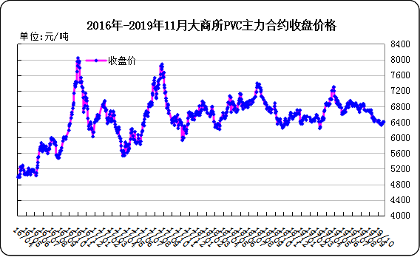

大商所PVC主力合约数据
 | 月份 | 开盘价 | 最高价 | 最低价 | 收盘价 | 结算价 | 成交量 | 持仓量 | 增仓
19/11/18 | 2001 | 6615 | 6620 | 6530 | 6535 | 6565 | 191660 | 358648 | -9352
19/11/19 | 2001 | 6525 | 6575 | 6525 | 6555 | 6550 | 140940 | 356398 | -2250
19/11/20 | 2001 | 6555 | 6600 | 6545 | 6600 | 6580 | 167660 | 379168 | 22770
19/11/21 | 2001 | 6600 | 6605 | 6560 | 6595 | 6580 | 116974 | 371672 | -7496
19/11/22 | 2001 | 6595 | 6600 | 6570 | 6595 | 6580 | 119284 | 371530 | -142

2.3 重点PVC厂家价格
2019年国内PVC厂家价格走势图

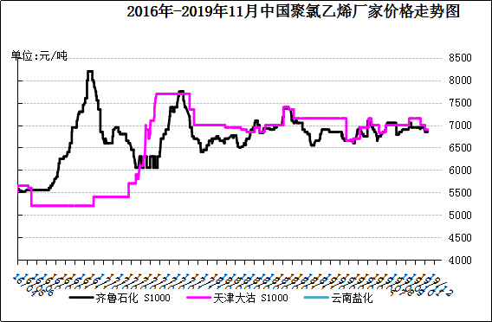

国内重点PVC厂家价格

单位：元/吨

日期 | 齐鲁石化 | 天津大沽 | 四川金路
日期 | S1000 | S1000 | SG3-5
19/11/18 | 6850 | 6950 | 6750
19/11/19 | 6850 | 6950 | 6750
19/11/20 | 6850 | 6950 | 6750
19/11/21 | 6850 | 6950 | 6750
19/11/22 | 6850 | 6950 | 6750

2.4 国内PVC现货市场价格
2019年国内PVC市场价格走势图
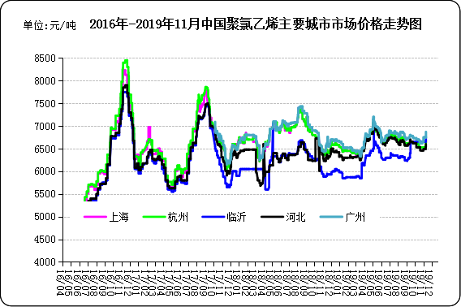

国内电石法PVC市场价格

日期 | 上海 | 杭州 | 临沂 | 河北 | 广州
19/11/18 | 6720 | 6720 | 6730 | 6660 | 6820
19/11/19 | 6730 | 6730 | 6730 | 6660 | 6980
19/11/20 | 6730 | 6730 | 6730 | 6660 | 6980
19/11/21 | 6730 | 6730 | 6730 | 6660 | 6950
19/11/22 | 6730 | 6730 | 6800 | 6660 | 6950

2.5国际PVC市场价格
2019年国际PVC价格走势图
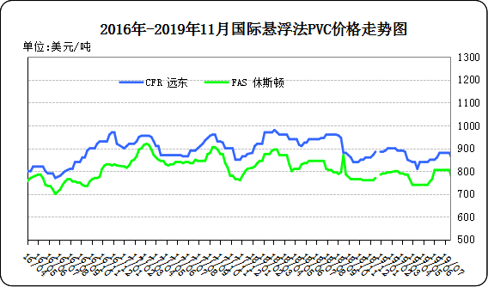

国际PVC市场价格

单位：美元/吨
 | CFR 远东 | FAS 休斯顿
19/10/31 | 835 | 735
19/11/07 | 835 | 735
19/11/14 | 825 | 735
19/11/21 | 815 | 735

相关产品

3.1原油
2019年国际原油期货价格走势图
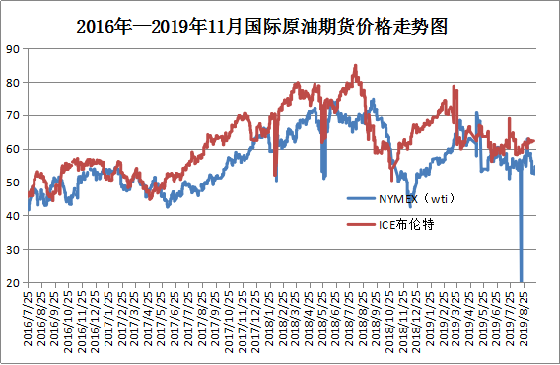

说明：1.NYMEX：美国纽约商品交易所西德州轻原油期货价格
- ICE：英国伦敦洲际交易所布伦特原油期货价格

国际原油期货价格

时间 | NYMEX | ICE
2019/11/15 | 57.72 | 63.3
2019/11/18 | 57.05 | 62.44
2019/11/19 | 55.21 | 60.91
2019/11/20 | 57.11 | 62.4
2019/11/21 | 58.58 | 63.97

3.2 乙烯
2019年国际乙烯单体市场价格走势图

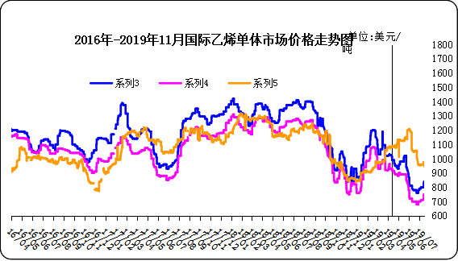

国际乙烯单体价格

单位：美元/吨
日期 | CFR东北亚 | CFR东南亚 | CIF西北欧
19/11/15 | 800 | 810 | 817
19/11/18 | 810 | 810 | 817
19/11/19 | 810 | 810 | 816
19/11/20 | 810 | 810 | 814
19/11/21 | 820 | 820 | 806

3.3 EDC
2019年国际EDC市场价格走势图
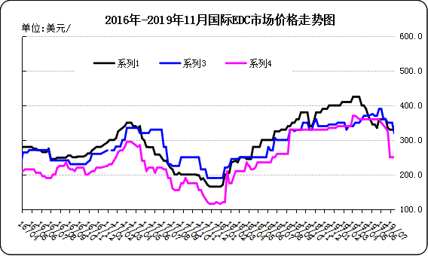

国际EDC市场价格

单位：美元/吨
日期 | CFR远东 | FOB西北欧 | FOB美国海湾
19/10/25 | 270.0 | 250.0 | 225.0
19/11/01 | 270.0 | 250.0 | 225.0
19/11/08 | 300.0 | 250.0 | 225.0
19/11/15 | 300.0 | 250.0 | 225.0
19/11/22 | 295.0 | 250.0 | 225.0

3.4 VCM
2019年国际VCM市场价格走势图

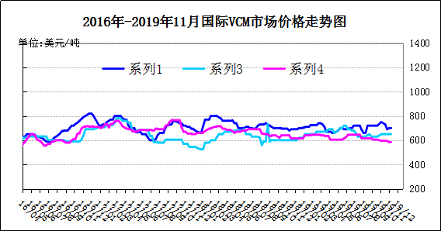

国际VCM市场价格

单位：美元/吨
日期 | CFR远东 | FOB西北欧 | FOB美国海湾
19/10/25 | 730 | 650 | 595
19/11/01 | 690 | 650 | 595
19/11/08 | 700 | 650 | 585
19/11/15 | 700 | 650 | 585
19/11/22 | 690 | 650 | 585

3.5电石

2019年国内电石市场价格走势图
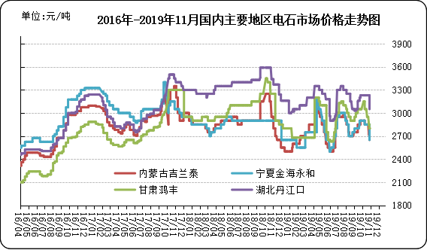

国内电石市场价格

单位：元/吨
日期 | 内蒙古吉兰泰 | 宁夏金海永和 | 甘肃鸿丰 | 湖北丹江口
19/11/18 | 2600 | 2600 | 2700 | 3000
19/11/19 | 2600 | 2600 | 2700 | 3000
19/11/20 | 2600 | 2600 | 2700 | 3000
19/11/21 | 2600 | 2600 | 2700 | 3000
19/11/22 | 2600 | 2600 | 2650 | 3000

专题：宏观统计数据

2019年1—10月份，全国房地产开发投资109603亿元，同比增长10.3%，增速比1—9月份回落0.2个百分点。其中，住宅投资80666亿元，增长14.6%，增速回落0.3个百分点。

2019年10月份，全国居民消费价格同比上涨3.8%。其中，城市上涨3.5%，农村上涨4.6%;食品价格上涨15.5%，非食品价格上涨0.9%;消费品价格上涨5.2%，服务价格上涨1.4%。1—10月平均，全国居民消费价格比去年同期上涨2.6%。

2019年1—10月份，全国固定资产投资(不含农户)510880亿元，同比增长5.2%，增速比1—9月份回落0.2个百分点。从环比速度看，10月份固定资产投资(不含农户)增长0.40%。其中，民间固定资产投资291522亿元，同比增长4.4%，增速比1—9月份回落0.3个百分点。

更多精彩敬请关注：中华商务网
返回本期目录

